**МАТЕМАТИЧЕСКИЙ ВЕСТНИК.**

**2 февраля в нашей школе закончилась**

**неделя математики и информатики!**

**В этот день учащиеся с 7 по 11 классы участвовали в Чемпионате по скоростному набору текста. Среди учащихся 7-8 классов лучшими были Комаров Степан (8класс), Потеряева Света (8класс) и Лукашина Ульяна (7 класс). Среди учащихся 9-11 классов: Толмачев Константин (9 класс), Шляхтина Татьяна (10 класс), Карнаухова Кристина (10 класс) и Савина Алефтина (11 класс).**

**Молодцы! Так держать!**

**Итоги недели будут подведены на общешкольной линейке. Все победители и активные участники будут награждены!**

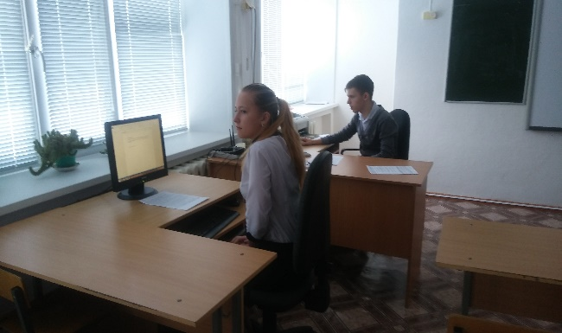**Учитель математики и информатики:**

**Петренко Л.В.**

